**北京市政工程行业协会文件**

市政协会发【2023】第011号

**关于推荐2023年北京市市政行业优秀企业家**

**活动的通知**

各会员单位：

为了更好地推动我市市政行业企业家队伍建设,提高市政行业中企

业管理者的素质,促进企业提高经营管理水平,增强企业的自身实力，以

适应国内外市场竞争的需要。

协会在2023年继续开展评选北京市市政行业优秀企业家活动。通

过这项活动对在首都现代化建设和企业发展中做出突出贡献的企业家进行表彰宣传，鼓励企业家为北京市城市基础设施建设做出更大贡献。凡自愿推荐“北京市市政行业优秀企业家”的会员单位，请按本通知要求将申报材料按时报送我会。具体要求如下：

一、参评范围：所在单位具有独立法人资格，并具有相应的建设工程企业资质; 近3年内本企业获得过北京市市政行业诚信企业称号；

二、评选对象：担任本企业党委书记、董事长、总经理等主要领导职务3年以上;

三、推荐数量：每个单位可推荐1-2名。

四、报送时间：2023年9月28日截止。

五、评审时间：拟定2023年10月中旬开始。

六、申报材料按《北京市优秀市政行业优秀企业家申报材料的报送要求》编报，报送时请报电子版、书面资料各一份、二寸彩色照片一张。邮箱：[szxh2021@163.com](mailto:szxh2021@163.com)。

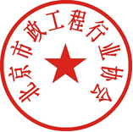联系人及电话：孙蓓 沈新兵 68052476 68012949

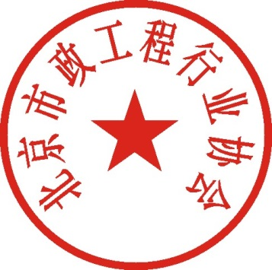 北京市政工程行业协会

二0二三年八月十六日

附件 1、北京市市政行业优秀企业家参评推荐表

2、北京市市政行业优秀企业家申报材料的报送要求

附件1 **北京市市政行业优秀企业家参评推荐表**

|  |  |  |  |  |  |  |
| --- | --- | --- | --- | --- | --- | --- |
| 姓 名 |  | 性 别 | |  | 身份证号码 |  |
| 企业任职 |  | 本企业任职时间 | |  | 政治面貌 |  |  |
| 文化程度 |  | 技术职称 | |  | 参评人的  手机或电话 |  |
| 单位名称 |  | | | 通讯地址 |  | |
| 联系人 |  | | 联系人ＱＱ |  | 手 机 |  |
| 曾获何  种奖励 |  | | | | | |
| 任  职  简  历 |  | | | | | |
| 任职期  间承担  **主　要**  工作业  绩获奖  的情况 |  | | | | | |
| 单位  推荐  意见 | 负责人（签章） 公 章 年 月 日 | | | | | |

**附件: 北京市市政行业优秀企业家推荐材料的报送要求**

参加推荐北京市市政行业优秀企业家的申请者，由推荐单位负责报送书面申报材料一份（装订成册），同时提交电子版一份。

报送内容如下：

一 、填写北京市市政行业优秀企业家推荐表。候选人姓名、单位、职务及推荐理由等，加盖推荐单位公章；上级主管部门或主要出资方需在推荐表上签署“同意推荐”并盖公章。

二 、 优秀企业家候选人个人业绩材料  
 候选人个人主要业绩材料正文，字数在3000字左右，字体为四号仿宋。  
 三、候选人正面6寸免冠工作照片1张，代表工程照片一张。提交电子版。  
 四、申报材料用A4纸张，左侧装订，软皮包装，封面页标注 “xx年度北京市市政行业优秀企业家申报材料”、注明推荐单位名称、候选人姓名、报送时间等内容。

考虑推荐成本资料资料不需要精装订。